МИНОБРНАУКИ РОССИИ
Санкт-Петербургский государственный
электротехнический университет
«ЛЭТИ» им. В.И. Ульянова (Ленина)
Кафедра САПР

отчет
по лабораторной работе №8
по дисциплине «Базы данных»
Тема: СОЗДАНИЕ И ИСПОЛЬЗОВАНИЕ ХРАНИМЫХ ПРОЦЕДУР

Студент гр. 1302 |  | Новиков Г.В.
Студентка гр. 1302 |  | Романова О.В.
Преподаватель |  | Новакова Н.Е.

Санкт-Петербург
2023
Цель работы.
Научиться писать и применять хранимые процедуры. В лабораторной работе используется БД AdventureWorks.

Порядок выполнения.
Упражнение 1 – создание хранимой процедуры без параметров. Создайте хранимую процедуру GetDiscounts в схеме Sales, которая извлекает следующие столбцы из таблицы Sales.Specialoffer: Description, DiscountPct, Type, Category, StartDate, EndDate, MinQty и MaxQty. Процедура должна возвращать все строки, отсортированные по параметрам StartDate и EndDate.
USE AdventureWorks;
GO
CREATE PROCEDURE Sales.GetDiscounts AS
BEGIN
SELECT
Description,
DiscountPct,
Type,
Category,
StartDate,
EndDate,
MinQty,
MaxQty
FROM Sales.SpecialOffer
ORDER BY StartDate, EndDate;
END
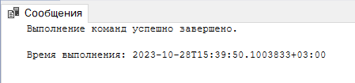
Рис. 1 – Сообщение о выполнении запроса

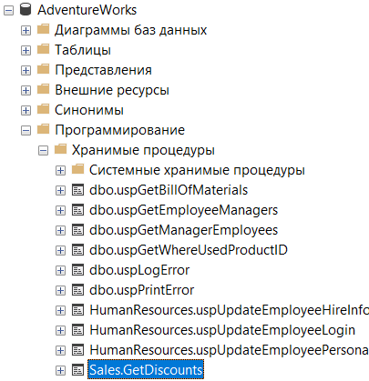
Рис. 2 – Результат выполнения запроса

EXEC Sales.GetDiscounts;
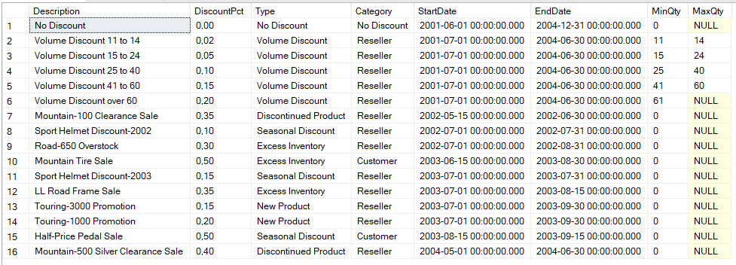
Рис. 3 – Результат выполнения запроса

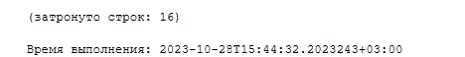
Рис. 4 – Сообщение о выполнении запроса

Упражнение 2 – создание хранимой процедуры с параметром. Создайте хранимую процедуру GetDiscountsForCategory в схеме Sales. Эта процедура должна иметь входной параметр @Category, имеющий тип данных nvarchar и принимающий до 50 символов. Она должна извлекать те же столбцы, что и запрос в процедуре GetDiscounts, но фильтровать строки на основе параметра @Category
USE AdventureWorks;
GO
CREATE PROCEDURE Sales.GetDiscountsForCategory
@Category nvarchar(50)
AS
BEGIN
SELECT
Description,
DiscountPct,
Type,
Category,
StartDate,
EndDate,
MinQty,
MaxQty
FROM Sales.SpecialOffer
WHERE Category = @Category
ORDER BY StartDate, EndDate;
END
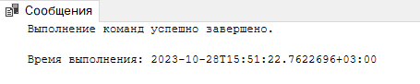
Рис. 5 – Сообщение о выполнении запроса

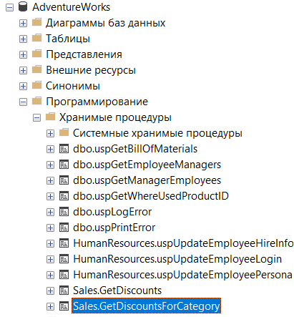
Рис. 6 – Результат выполнения запроса

EXEC Sales.GetDiscountsForCategory 'Reseller';
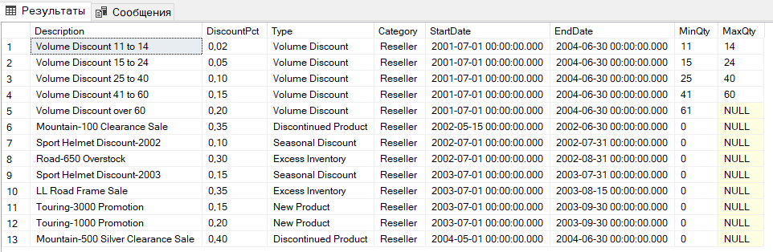
Рис. 7 – Результат выполнения запроса

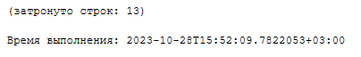
Рис. 8 – Сообщение о выполнении запроса

Упражнение 3 – создание хранимой процедуры с параметрами и значениями по умолчанию. В схеме Sales создайте хранимую процедуру GetDiscountsForCategoryAndDate. Эта процедура должна иметь входной параметр @Category, как и процедура GetDiscountsForCategory, но включает дополнительный входной параметр @DateToCheck datetime. Параметр @DateToCheck должен иметь возможность принимать стандартное значение NULL. Если значение NULL указано для параметра @DateToCheck, задайте для этого параметра значение текущих даты и времени, используя функцию GETDATE().
USE AdventureWorks;
GO
CREATE PROCEDURE Sales.GetDiscountsForCategoryAndDate
@Category nvarchar(50),
@DateToCheck datetime = NULL
AS
BEGIN
IF @DateToCheck IS NULL
BEGIN
SET @DateToCheck = GETDATE();
END
SELECT
Description,
DiscountPct,
Type,
Category,
StartDate,
EndDate,
MinQty,
MaxQty
FROM Sales.SpecialOffer
WHERE Category = @Category
AND @DateToCheck BETWEEN StartDate AND EndDate
ORDER BY StartDate, EndDate;
END
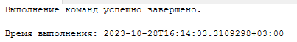
Рис. 9 – Сообщение о выполнении запроса

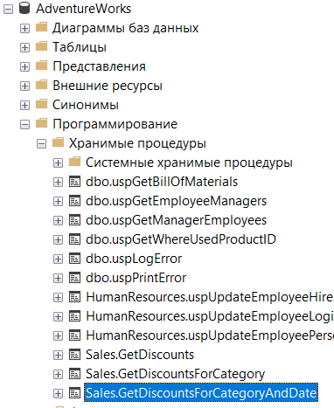
Рис. 10 – Результат выполнения запроса

EXECUTE Sales.GetDiscountsForCategoryAndDate 'Reseller';
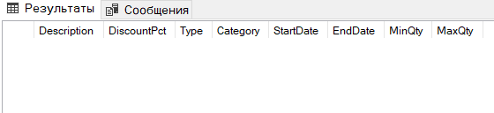
Рис. 11 – Результат выполнения запроса

Результатов нет, так как данных на 2023 год в таблице Sales.SpecialOffer нет.

DECLARE @DateToCheck datetime
SET @DateToCheck = DATEADD(month, 1, GETDATE());
EXECUTE Sales.GetDiscountsForCategoryAndDate 'Reseller', @DateToCheck;
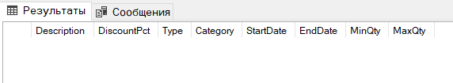
Рис. 12 – Результат выполнения запроса

Результатов нет, так как данных на 2023 год в таблице Sales.SpecialOffer нет.

DECLARE @DateToCheck datetime
SET @DateToCheck = '2003-06-12 16:30:00';
EXECUTE Sales.GetDiscountsForCategoryAndDate 'Reseller', @DateToCheck;

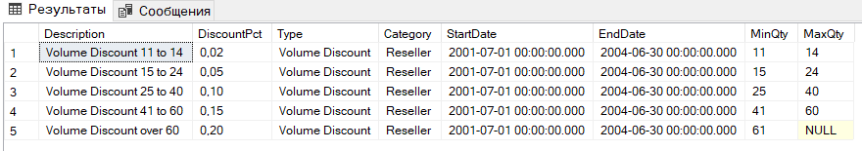
Рис. 13 – Результат выполнения запроса

На 2003 год данные есть.

Упражнение 4 – создание хранимой процедуры с входными и выходными параметрами
USE AdventureWorks
GO
CREATE PROC Sales.AddDiscount
@Description nvarchar(255),
@DiscountPct smallmoney,
@Type nvarchar(50),
@Category nvarchar(50),
@StartDate Datetime,
@EndDate Datetime,
@MinQty int,
@MaxQty int,
@NewProductID int OUTPUT
AS
BEGIN TRY
BEGIN
INSERT INTO Sales.SpecialOffer
(Description, DiscountPct, Type, Category, StartDate, EndDate, MinQty, MaxQty, ModifiedDate)
VALUES
(@Description, @DiscountPct, @Type, @Category, @StartDate, @EndDate, @MinQty, @MaxQty, GETDATE());

SET @NewProductID = SCOPE_IDENTITY();
END
END TRY
BEGIN CATCH
SET @NewProductID = -1;
INSERT INTO dbo.ErrorLog
(ErrorTime, UserName, ErrorNumber, ErrorSeverity, ErrorState, ErrorProcedure, ErrorLine, ErrorMessage)
VALUES
(GETDATE(), USER_NAME(), ERROR_NUMBER(), ERROR_SEVERITY(), ERROR_STATE(), ERROR_PROCEDURE(), ERROR_LINE(), ERROR_MESSAGE());
END CATCH
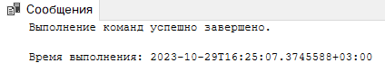
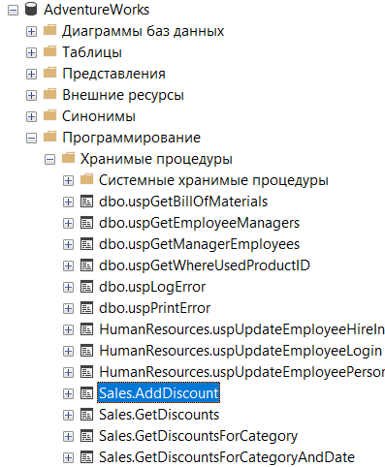
Рис. 14 – Результат выполнения запроса

DECLARE @StartDate datetime, @EndDate datetime
SET @StartDate = GetDate()
SET @EndDate = DateAdd(month, 1, @StartDate)
DECLARE @NewId int

EXEC Sales.AddDiscount
'Half price off everything',
0.5,
'Seasonal Discount',
'Customer',
@StartDate,
@EndDate,
0,
20,
@NewID OUTPUT
SELECT @NewID
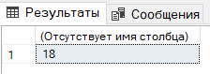
Рис. 15 – Результат выполнения запроса

SELECT * FROM Sales.SpecialOffer
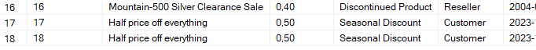
Рис. 16 – Результат выполнения запроса

Индекс последнего столбца – 18.

DECLARE @StartDate datetime, @EndDate datetime
SET @StartDate = GetDate()
SET @EndDate = DateAdd(month, 1, @StartDate)
DECLARE @NewId int, @ReturnValue int

EXEC @ReturnValue = Sales.AddDiscount
'Half price off everything',
-0.5, --UNACCEPTABLE VALUE
'Seasonal Discount',
'Customer1',
@StartDate,
@EndDate,
0,
20,
@NewID OUTPUT
IF (@ReturnValue = 0)
SELECT @NewID
ELSE
SELECT TOP 1 * FROM dbo.ErrorLog ORDER BY ErrorTime DESC
Рис. 17 – Результат выполнения запроса

Текст сообщения об ошибке:
(ErrorMessage: Конфликт инструкции INSERT с ограничением CHECK "CK_SpecialOffer_DiscountPct". Конфликт произошел в базе данных "AdventureWorks", таблица "Sales.SpecialOffer", column 'DiscountPct'.)

SELECT * FROM Sales.SpecialOffer
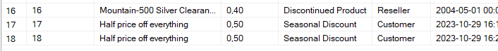
Рис. 18 – Результат выполнения запроса

Изменений в таблице нет.

Выводы.
В данной работе были написаны и применены хранимые процедуры с различными входными и выходными параметрами, а также с параметром со значением по умолчанию.

Список используемых материалов.
- Распределенные базы данных: Методические указания к лабораторным работам / Сост.: А. В. Горячев, Н. Е. Новакова. СПб.: Изд-во СПбГЭТУ «ЛЭТИ», 2008. 32 с
- Документация по языку Transact-SQL URL: https://learn.microsoft.com/ru-ru/sql/?view=sql-server-ver16

